ANOMALOCARIDIDEN

Weke jager met grote bek

Misschien leefden Cambrische soorten wel langer door dan altijd gedacht werd
Door: Anne van Kessel
© Wikimedia
Een model van de Cambrische anomalocaridide Laggania die in het Canadese Burgess Shale gevonden werd. Zijn klauwen en opvallende mond zijn hier goed te zien. Dit dier lijkt het meest op het zeemonstertje dat Van Roy en Briggs vonden

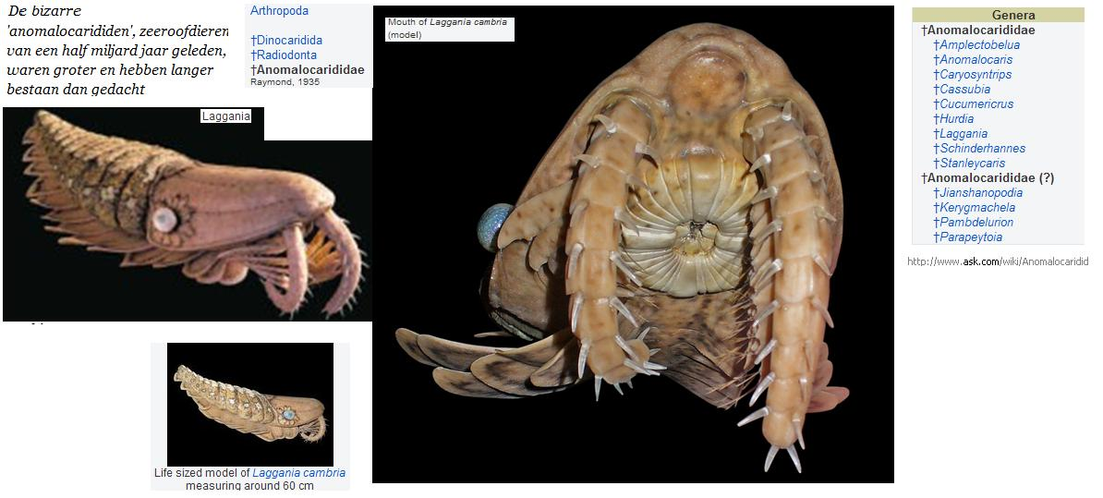
Paleontologen trekken de massale sterfte van diersoorten in het Cambrium in twijfel. In Marokko vonden ze een zeedier dat ook 30 miljoen jaar erna nog leefde. En hij leefde niet alleen veel langer dan gedacht, hij was ook nog eens veel groter.
Met hun weke lichaam en puntige uitsteeksels aan hun kop, waren de anomalocarididen een opvallende verschijning. In het zuiden van Marokko vonden wetenschappers Peter van Roy en Derek Briggs van de Universiteit van Gent en Yale University een exemplaar van zeker een meter. Vandaag schrijven zij erover in Nature.
Het dier was een grote jager die met zijn kopuitsteeksels prooien ving en ze in zijn enorme bek stopte. Ook had hij lobben aan de zijkanten van zijn lichaam die hij waarschijnlijk gebruikte om mee te zwemmen. Maar het gekste kenmerk zijn de structuren die Briggs en van Roy op de rug van het beest vonden. Deze werden voor het eerst opgemerkt bij een anomalocaridide in Canada. Sommige onderzoekers dachten dat het een soort schubben waren. Briggs en van Roy denken daar anders over. Van Roy: ‘We zagen dat de structuren eigenlijk dunne, flexibele uitsteeksels waren.’ Met deze “draadjes” haalde het dier waarschijnlijk zuurstof uit het water. Van Roy: ‘Het waren dus een soort kieuwen.’
Naast dit zeemonstertje vonden ze ook nog vele andere dieren zoals wormen en sponzen, waar ze vorig jaar al over schreven in Nature. Doordat die in modderige poeltjes stierven en bedekt raakten met een laagje sediment bleven deze weke zeedieren goed bewaard. En dat is bijzonder, want week weefsel vergaat normaal gesproken snel. Er ontstaan dus niet zo gemakkelijk fossielen van, anders dan bij schelpen of dieren met een skelet.
Het zeemonster lijkt in niets op de dieren die nu nog leven. Waar hij wel sterk op lijkt, zijn de fossielen die in Burgess Shale (Canada) zijn gevonden, een van de bekendste vindplaatsen van Cambrische soorten. De Cambrische explosie zorgde voor een enorme toename in het aantal soorten in zee. Waar eerst alleen maar sponzen en kwallen te vinden waren, verschenen er in die periode de raarste vormen. Van zeelelies tot gigantische zeemonsters. Omdat veel van de Cambrische soorten totaal niet lijken op de soorten die we nu kennen, werd altijd gedacht dat er na het Cambrium (542-488 miljoen jaar geleden) een grote uitsterving volgde. Maar is dat wel zo?
Derek Briggs en Peter van Roy, denken dat sommige soorten langer hebben doorgeleefd dan altijd gedacht werd. ‘Tot nu toe werd aangenomen dat anomalocarididen, de toppredatoren uit hun tijd, verdwenen na het Midden-Cambrium’, zegt Peter van Roy. ‘Uit onze vondst blijkt dat ze echter op z’n minst nog 30 miljoen jaar langer hebben bestaan, tot in het Ordovicium (488-444 miljoen jaar geleden), en al die tijd de belangrijkste jagers bleven. Door hun manier van jagen en enorme afmetingen hadden ze een grote invloed op hun leefomgeving.’
Misschien zijn dat vreemde wezens uit het Cambrium dus niet massaal verdwenen, maar stierven ze langzaamaan uit.
Peter van Roy en Derek E.G. Briggs, ‘A giant Ordovician anomalocaridid’, Nature, 26 mei 2011
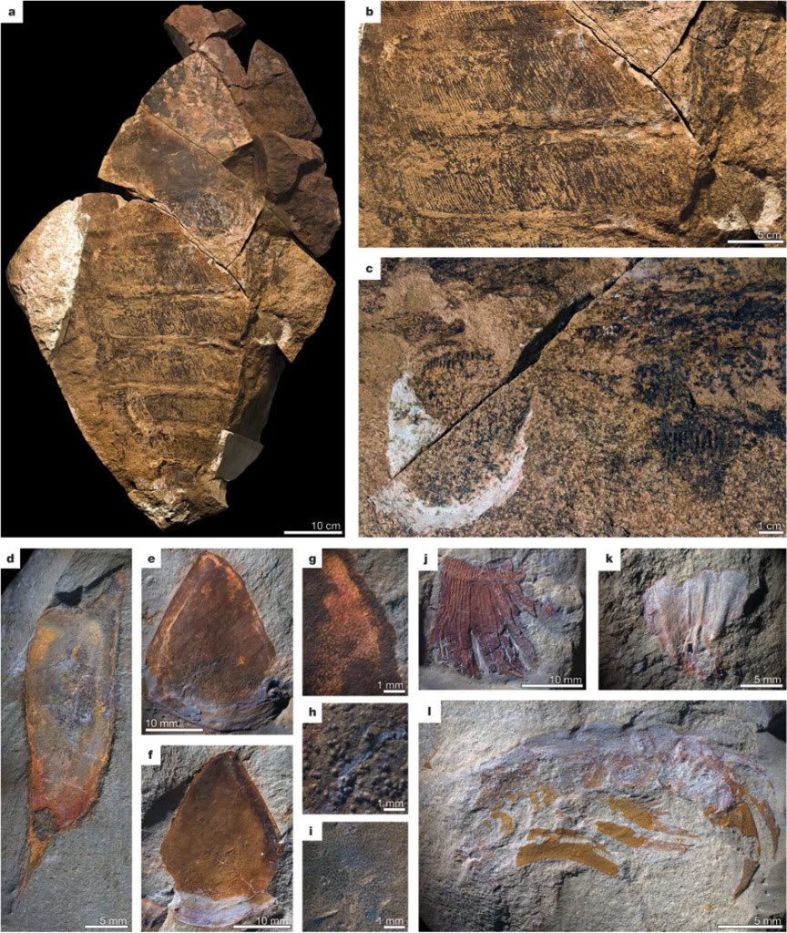
Anomalocaridid specimens from the Lower Ordovician Fezouata formations.
Drawings by camera lucida of the specimens are provided in Supplementary Fig. 4. a–c, Giant, near-complete specimen preserved in a concretion, dorsal side exposed, Excavation 1 (YPM 226437). a, Entire specimen. b, Segments 5 and 6 showing blades. c, Right lobes 5 and 6 showing rays. d, Left lateral ‘P-element’ of carapace, part, Excavation 2 (YPM 227518). e–i, Central ‘H-element’ of carapace, Excavation 2 (YPM 227517). e, Part showing evidence of a healed injury, posterior right. f, Counterpart. g, Reticulate structure on the anterior right of the part. h, Coarse tubercles on the mid-posterior of the part. i, Fine tubercles on the counterpart. j, Fragment of gill, part, Excavation 2 (YPM 227934). k, Incomplete oral circlet, part, Excavation 3 (YPM 227643). l, Great appendage, part, Excavation 5 (YPM 227644).
http://www.wired.com/wiredscience/2011/05/long-live-the-anomalocaridids/
http://www.kumip.ku.edu/cambrianlife/Utah-Arthropods-Anomalocaridids.html
http://en.wikipedia.org/wiki/Anomalocaridid
http://www.nytimes.com/2011/05/31/science/31obfossil.html
http://www.nature.com/news/2011/110525/full/news.2011.318.html
http://opac.yale.edu/news/article.aspx?id=8601
http://www.eurekalert.org/pub_releases/2011-05/yu-sdf052311.php
http://www.cosmosmagazine.com/news/4348/ancient-sea-giant-beat-mass-extinction
http://www.youtube.com/watch?feature=player_embedded&v=-iGAh3aNvNk

